La guerre d'Algérie

1 Depuis 1881 l'Algérie est formée de 3 départements (Alger, Oran, Constantine) qui sont rattachés au ministère de l'Intérieur et dirigés par un gouvernement général. Officiellement l'Algérie fait alors partie de la France, mais le pays supporte de plus en plus mal la présence des colonisateurs. Dès 1925 les intellectuels algériens réclament l'indépendance et après la Deuxième Guerre mondiale plusieurs insurrections éclatent. Mais l'armée française réprime toute émeute en faveur d'un État autonome algérien dans un bain de sang.

2 L'insurrection de la Toussaint le 1er novembre 1954 donne le signal de la guerre. Il s'en suit une dure répression menée par l'armée française qui réagit par une "chasse à l'arabe". Toute une génération de jeunes français (plus de 500.000) partira en Algérie pour y effectuer son service militaire. Souvent ces jeunes appelés ne savent pas ce qui les attend, mais on ne leur demande pas leur avis. La guerre d'Algérie a longtemps été une "guerre sans nom". Le gouvernement a évité de parler de guerre et préféré employer des termes atténuants comme "opérations de maintien de l'ordre en Afrique du Nord" ou "événements d'Algérie" pour minimiser ce conflit violent et sanglant qui opposera l'Algérie à la France de 1954 jusqu'en 1962.
3 Les Algériens insurgés mènent une guérilla urbaine et rurale, coordonnée par le Front de libération nationale (FLN). La gauche, porté au pouvoir en 1956 laisse carte blanche à l'armée qui transformera l'Algérie en province militaire. La patrie des "Droits de l'Homme" devient alors un État tortionnaire. Du célèbre "l'Algérie, c'est la France" de François Mitterrand, alors ministre de l'Intérieur, soutenant en 1954 la thèse de "l'intégrité territoriale", à "l'Algérie algérienne" du général de Gaulle qui revient au pouvoir en 1958, cinq années de conflits marqués par la torture et l'horreur auront ébranlé le pays et amené la chute de la IVème République (1958) sous le président Mendès France.

4 La population française, d’abord contre l’indépendance, y est de plus en plus favorable tout comme la plupart des autres pays du monde. Charles de Gaulle qui prend ses fonctions de président de la Vème République le 8 janvier 1959 déclare toutefois que l’Algérie pourrait obtenir son indépendance et se déclare en faveur de la décolonisation. Mais cette opinion n’est pas partagée par tous. Aussi, en 1961, certains militaires français qui sont de fervents partisans de l'Algérie française fondent l'OAS (Organisation de l'armée secrète). Ils ne veulent pas quitter l’Algérie. Alors ils se révoltent et se battent durant quelques mois à la fois contre les Algériens et contre l’armée française. Cependant un putsch des officiers de l'armée française conte le président de Gaulle échoue.

5 L'Algérie devient un État indépendant le 18 mars 1962 par la signature des accords d'Evian qui met fin à 8 ans de guerre. Mais les attentats et les menaces continuent et beaucoup d’Européens ne se sentent pas en sécurité. Or ils représentent 10 % de la population algérienne de l’époque. Environ un million de Français nés en Algérie quittent l’Algérie dans un climat de panique pour vivre en France où souvent ils n’ont ni famille ni racines. On les a surnommés les pieds-noirs.

Sujets d'étude à faire en travail individuel ou en groupes + exercices interactifs avec « Hot Potatoes » / exercices avec « Zarb » sur le site internet

- Quand est-ce que l'Algérie est devenue un département français?
- De combien de départements est-ce que l'Algérie a été formée?
- Dans quelle organisation les leaders nationalistes algériens se sont-ils regroupés?
- Dans quel objectif se sont-ils révoltés?
- Combien d'années a duré la guerre d'Algérie?
- Comment s'appelle le parti algérien qui s'est battu pour gagner l'indépendance?
- Qui étaient François Mitterrand et Charles de Gaulle?
- Pourquoi, à votre avis, les Français ne veulent-ils pas accorder l'indépendance à l'Algérie?
- Expliquez la thèse de François Mitterrand.
- Quelle est l'antithèse du nouveau président?
- Expliquez la contradiction entre "la patrie des "Droits de l'Homme" et "l'État tortionnaire".
- À partir de quel moment parle-t-on d'une éventuelle indépendance de l'Algérie?
- Qui était l'OAS? Quelle a été son intention?
- Qui se bat contre l'indépendance de l'Algérie? Pourquoi, à votre avis?
- En quelle année l'Algérie est devenu indépendante?
- Quel est le pourcentage des Européens de l'époque qui vit en Algérie?
- Pourquoi veulent-ils quitter le pays?
- Qui sont les pieds-noirs?

Exercices d’association

A | B | C

1.

A Depuis 1881 1 fait partie de la France
B L'Algérie 2 les intellectuels algériens réclament l'indépendance
C Dès 1925 3 l'Algérie est formée de 3 départements

A | B | C | D | E

2.

A L'insurrection de la Toussaint 1 par une "chasse à l'arabe"
B L'armée française réagit 2 donne le signal de la guerre
C Toute une génération de jeunes
français (plus de 500.000) 3 été une "guerre sans nom"
D La guerre d'Algérie a longtemps 4 opposera l'Algérie à la France de 1954 jusqu'en 1962
E Cette guerre sanglante 5 partira en Algérie pour y effectuer son service militaire

3.
A Les Algériens insurgés 1 devient alors un État tortionnaire

A | B | C | D

B La gauche 2 à "l'Algérie algérienne" du général de Gaulle en 1958, cinq
années de conflits auront ébranlé le pays
C La patrie des "Droits de l'Homme" 3 mènent une guérilla urbaine et rurale
D Du célèbre "l'Algérie, c'est la France" 4 laisse carte blanche à l'armée
de François Mitterrand
4.
A Charles de Gaulle qui prend ses fonctions 1 fondent l'Organisation de l'armée secrète de président de la Vème République

A | B | C | D | E

le 8 janvier 1959 . .

B Cette opinion 2 contre les Algériens et contre
l’armée française
C En 1961, certains militaires français 3 se déclare en faveur de la décolonisation
D L'OAS se révolte et se bat 4 contre le président de Gaulle échoue
E Un putsch des officiers de l'armée française 5 n’est pas partagée par tous

A | B | C | D | E

5.

A L'Algérie devient un État indépendant 1 algérienne de l’époque
B Beaucoup d’Européens 2 quittent l’Algérie dans un climat de panique
C Or ils représentent 10 % de la population 3 sont des Français nés en Algérie
D Environ un million de Français 4 ne se sentent pas en sécurité
nés en Algérie
E Les pieds-noirs 5 le 18 mars 1962 par la signature des
accords d'Evian

La guerre d’Algérie

Complétez :

1. partie | Depuis | Officiellement | colonisateurs | dirigés | insurrections | rattachés | réclament | pays | réprime | départements |

1.______ 1881 l'Algérie est formée de 3 ____________ (Alger, Oran, Constantine ) qui sont _________ au ministère de l'Intérieur et _______ par un gouvernement général. ______________ l'Algérie fait alors ______ de la France, mais le ____ supporte de plus en plus mal la présence des _____________. Dès 1925 les intellectuels algériens _________ l'indépendance et après la Deuxième Guerre mondiale plusieurs _____________ éclatent. Mais l'armée française _______ toute émeute en faveur d'un État autonome algérien dans un bain de sang.

2. opérations | militaire | appelés | répression | génération | signal | événements | nom | opposera |

2. L'insurrection de la Toussaint le 1er novembre 1954 donne le ______ de la guerre. Il s'en suit une dure __________ menée par l'armée française qui réagit par une "chasse à l'arabe". Toute une __________ de jeunes français (plus de 500.000) partira en Algérie pour y effectuer son service _________. Souvent ces jeunes _______ ne savent pas ce qui les attend, mais on ne leur demande pas leur avis. La guerre d'Algérie a longtemps été une "guerre sans ___". Le gouvernement a évité de parler de guerre et préféré employer des termes atténuants comme "__________ de maintien de l'ordre en Afrique du Nord" ou "__________ d'Algérie" pour minimiser ce conflit violent et sanglant qui ________ l'Algérie à la France de 1954 jusqu'en 1962.

3. Remettez les phrases dans l’ordre

- Les Algériens insurgés mènent une guérilla urbaine et rurale, coordonnée par le Front de libération nationale (FLN).
- La patrie des "Droits de l'Homme" devient alors un État tortionnaire.
- Du célèbre "l'Algérie, c'est la France" de François Mitterand, alors ministre de l'Intérieur, soutenant en 1954 la thèse de "l'intégrité territoriale", à "l'Algérie algérienne" du général de Gaulle qui revient au pouvoir en 1958, cinq années de conflits marqués par la torture et l'horreur auront ébranlé le pays et amené la chute de la IVème République (1958) sous le président Mendès France.
- La gauche, porté au pouvoir en 1956 laisse carte blanche à l'armée qui transformera l'Algérie en privince militaire.

4. Retrouvez les phrases et la ponctuation

LapopulationfrançaisedabordcontrelindépendanceyestdeplusenplusfavorabletoutcommelaplupartdesautrespaysdumondeCharlesdeGaullequiprendsesfonctionsdeprésidentdelaVèmeRépubliquele8janvier1959déclaretoutefoisquelAlgériepourraitobtenirsonindépendanceetsedéclareenfaveurdeladécolonisation

4.1. Complétez les lacunes

(asiM)____ cette opinion n’est pas (tegaparé)________ par tous. Aussi, en 1961, certains militaires (rasnfaçi)________ qui sont de fervents partisans de l'(iélegAr)_______ française fondent l'(AOS)___ (Organisation de l'armée secrète). Ils ne veulent (aps)___ quitter l’Algérie. Alors (lsi)___ se révoltent et (es)__ battent durant quelques (somi)____ à la fois contre les Algériens et (oetrcn)______ l’armée française. Cependant un putsch des officiers de l'armée (asnreafiç)_________ contre le président de (elalGu)______ échoue.

5. Le texte contient 10 fautes. Le mot de la solution est „formidable“!

5. f'Algérie devient un Étot indépendant le 18 marr 1962 par la signatume des accords d'Evian qii met fin à 8 ans de duerre. Mais les attantats et les menaces bontinuent et beaucoup l’Européens ne se sentent pes en sécurité.

6. Lisez les trois phrases suivantes à haute voix !

Or ils représentent 10 % de la population algérienne de l’époque.

Environ un million de Français nés en Algérie quittent l’Algérie dans un climat de panique pour vivre en France où souvent ils n’ont ni famille ni racines.
On les a surnommés les pieds-noirs.

Compréhension orale / travail individuel / lecture des résultats à haute voix
http://www.ph-ludwigsburg.de/html/2b-frnz-s-01/overmann/baf4/algerie/index.htm

1. Complétez le texte :

Nombre total de v________s: entre _ _ _ ._ _ _ et _ _ _ ._ _ _ m_____s causés par les émeutes, __ ______ et les _________; _ _._ _ _ morts chez les ________; _ _ _ ._ _ _ morts du côté du _L_; le nombre des victimes _______ du terrorisme du FLN s'élève à _ _._ _ _ morts, _ _._ _ _ _____és et _ _._ _ _ _____rus.

(http://www.ph-ludwigsburg.de/html/2b-frnz-s-01/overmann/baf4/algerie/index.
htm#Corrigé)

Photos et caricatures sur la guerre d'Algérie
Compréhension écrite / expression écrite/ travail lexical avec un dictionnaire virtuel

1. Reliez les photos et les phrases en remplissant la grille

1 | 2 | 3 | 4 | 5 | 6 | 7 | 8

a)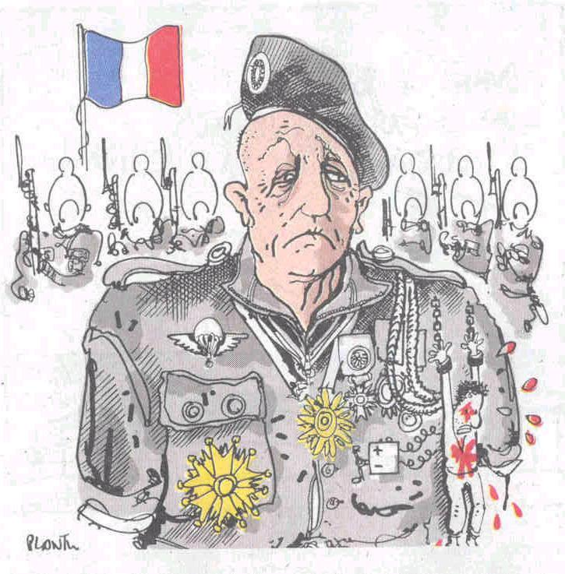 b) 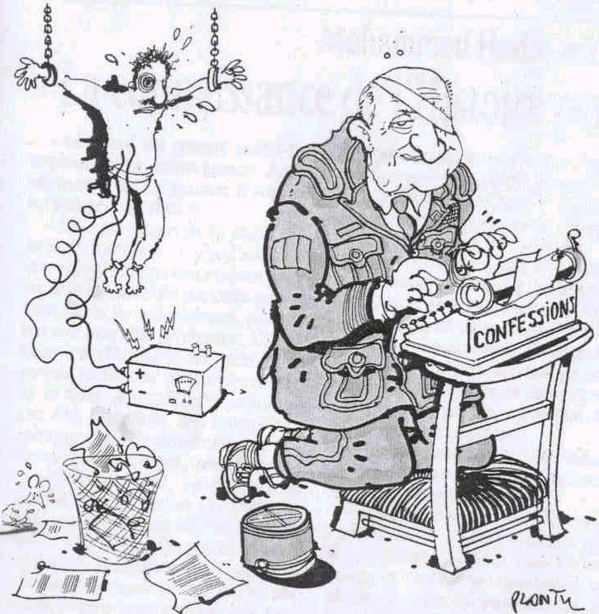

c)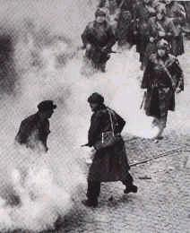d)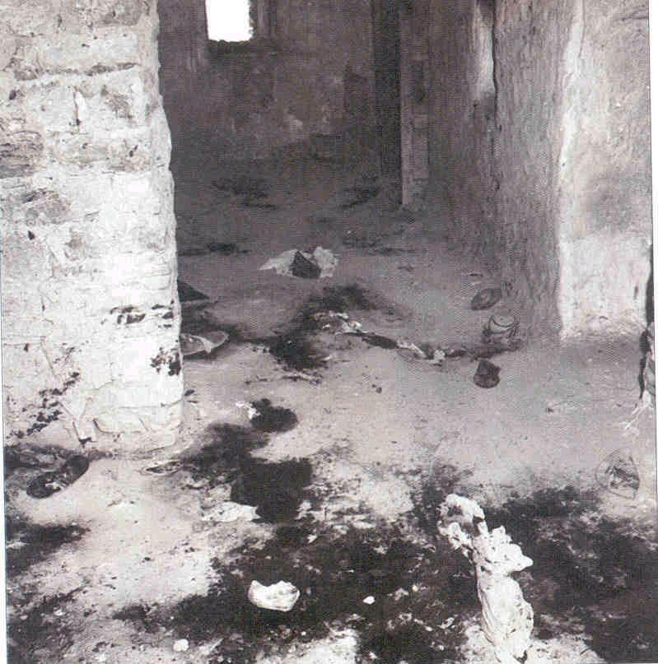e)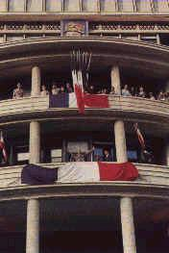

f)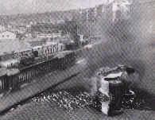g)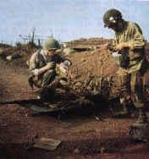h) 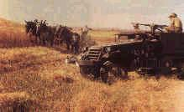

- Massu selon Plantu. Massu reconnaît la généralisation et l'institutionnalisation de la torture : " Mais j'ai dit et reconnu que la torture avait été généralisée en Algérie, elle a ensuite été institutionnalisée [...] et institutionnaliser la torture, je pense c'est pire que tout!"
- Alger, 4 juin 1958, 19 h I0. Sur le fameux balcon, tête nue, le Général s'avance. Puis cette première phrase :« Je vous ai compris! » .
- un attentat
- la torture est institutionalisé en 1957
- un combattant du FLN blessé est soigné, tandis qu'un officier l'interroge.
- Aussaresses en train d'écrire ses confessions par Plantu. "Pour ma part, je ne me repens pas."
- la guerre dans les champs
- émeute, insurrection, rébellion

2. Dressez un champ lexical sur le vocabulaire de la guerre à l'aide du dictionnaire des synonymes (http://elsap1.unicaen.fr/cherches.html) et formulez des phrases:

émeute | Un jour, c'était en novembre 1954, une émeute éclate.
torture
tuer
combattre | Les partisans du FLN s'organisent pour combattre …
atroce
sanglant
…
...

3. Laissez-vous inspirer par les photos et racontez quelques détails sur l'histoire de la guerre d'Algérie sous forme d‘un petit texte. Essayez d'employer le vocabulaire recherché.

